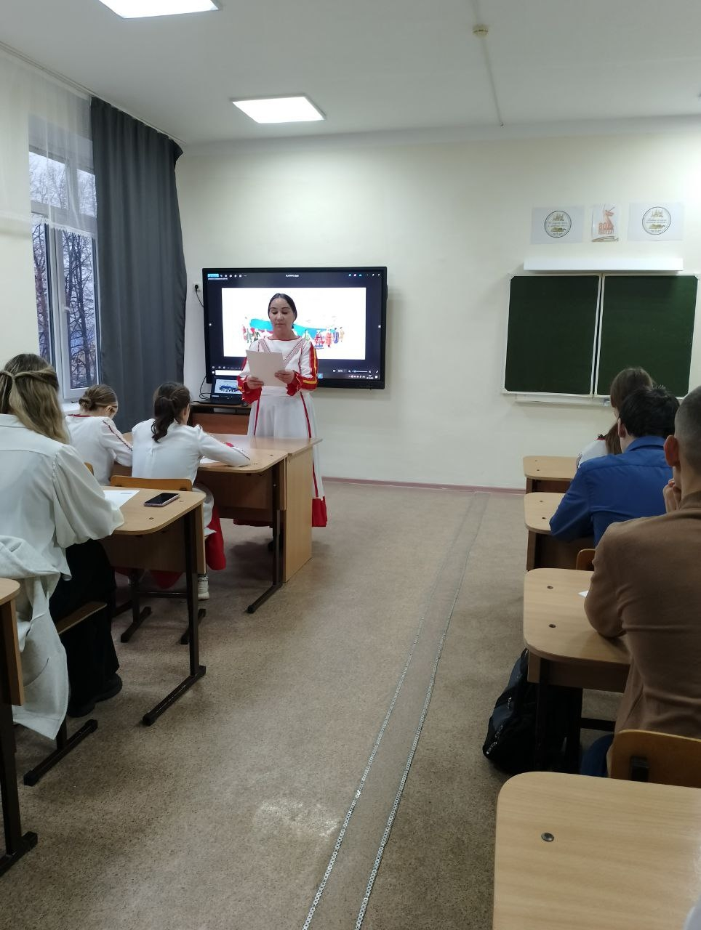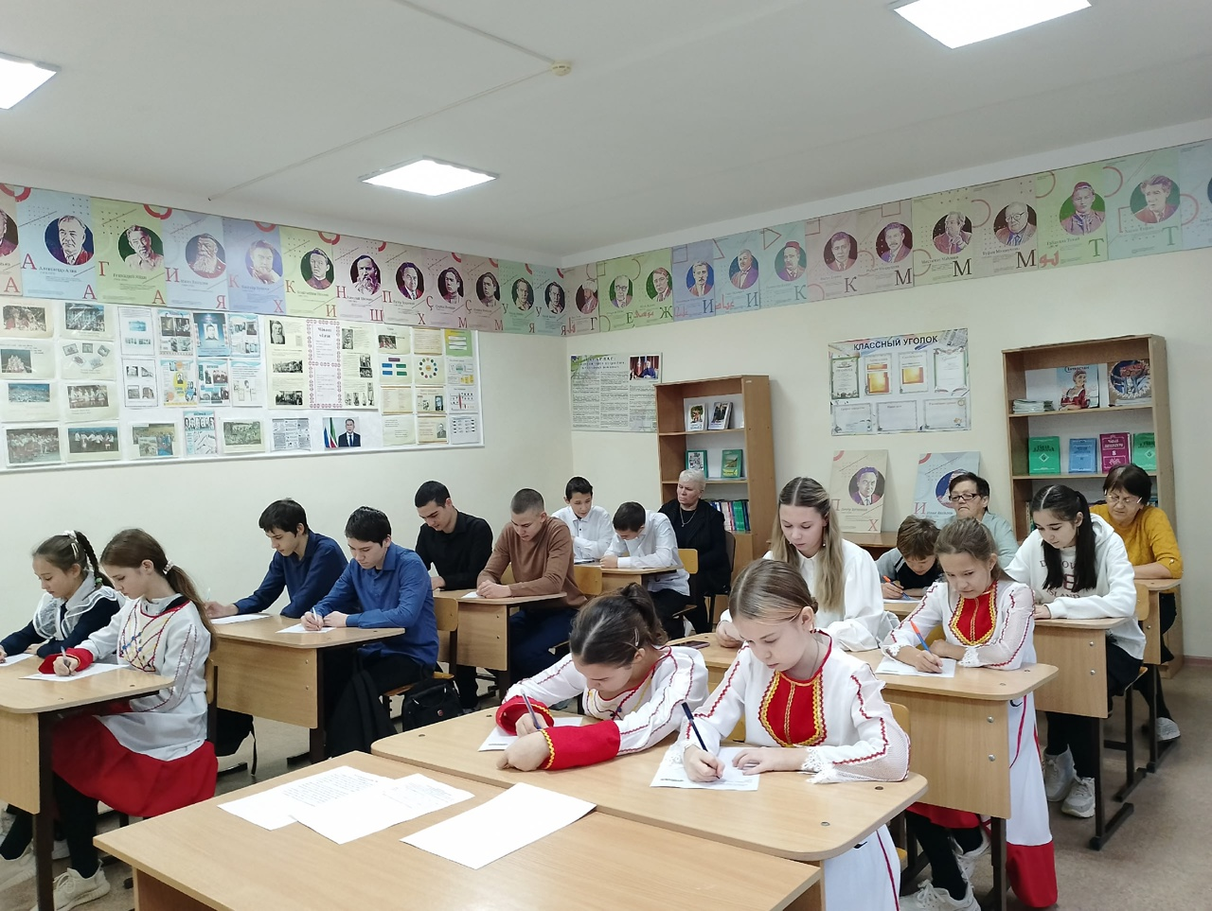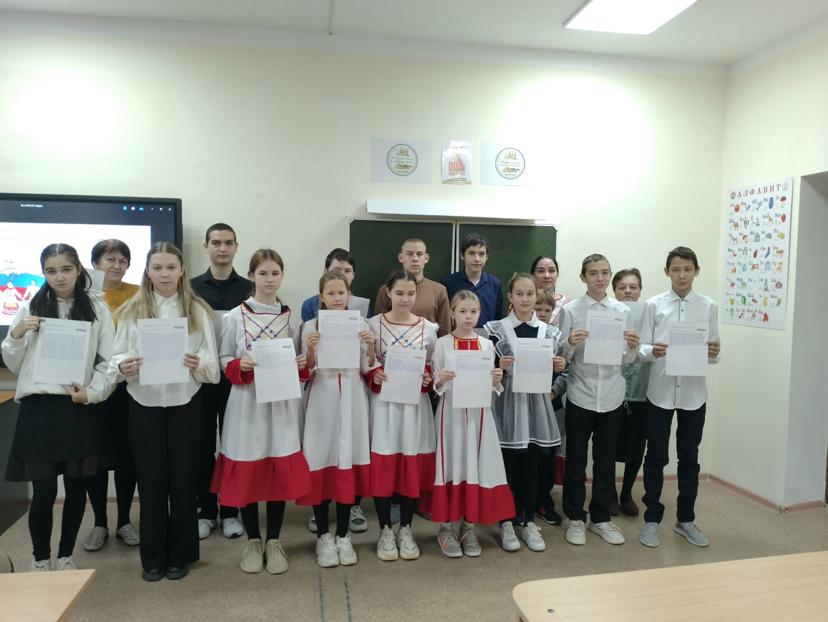
Сегодня, 7 ноября, в школе прошёл "Всечувашский диктант-2025" . Это мероприятие направлено на популяризацию чувашского языка и культуры, а также на повышение уровня грамотности среди населения.

